台北市立松山高級中學九十九學年度第二學期期末考高二物理科試題卷
- 單一選擇題 (12題 每題5分 共60分)
- 物理常數：
重力加速度=10m/s 水的比熱＝1 cal/g℃ 熱功當量=4J/cal
1大氣壓力=1.013×10⁵N/m² 波茲曼常數=1.38×10^{－23}J/K 亞佛加厥常數=6×10²³個/mole

1. 假設雨滴從400 m高的雲層靜止自由落下，雨滴在下落的過程中由於摩擦阻力的作用，使60%的力學 能轉換為熱能，若雨滴落地前所產生的熱量有70%被雨滴吸收，則落地前雨滴的溫度約上升了多少℃？
(A) 0.4 (B) 0.6 (C)0.7 (D) 1.7 (E) 2.4 。

2. 萬有引力常數的因次(L、M、T分別代表長度、質量、時間)應為下列何者？
(A) L^{－3}M^{－2}T (B) L^{－2}M^{－2}T (C) LM^{－2}T^{－2} (D) L³M^{－2}T² (E) L³M^{－1}T^{－2} 。
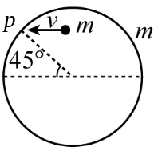
3. 質量m=1Kg半徑R=20cm的靜止圓環置於光滑水平面上，有一質量m=1Kg的小球以2
cm/s的速率彈性撞擊P點如右圖，則再經多少時間，小球和圓環碰撞第二次？
(A)3.54 (B)7.07 (C)10.00 (D)14.14 (E)28.28。

4. 下表為室溫下，不同金屬的比熱與密度，若以一個相同的穩定熱源，加熱表列中相同體積的金屬，若不計熱量散失，則在相同時間內何者溫度上升最慢？
金屬物質 | 比熱（cal/g℃） | 密度（g/㎝³）
鋁 | 0.215 | 2.70
鐵 | 0.108 | 7.87
銅 | 0.092 | 8.96
銀 | 0.056 | 10.5
鉑 | 0.032 | 21.5
(A）鋁 （B）鐵 （C）銅 （D）銀 （E）鉑

5.質量2Kg的A球以5m/s的速率和質量相等的靜止B球做斜向彈性碰撞，撞後A球和原運動方向夾53°彈
開，碰撞期間0.2秒，則B球所受的作用力大小為多少N? (A)30 (B)40 (C)50 (D)60 (E)80 。

6.設太陽表面溫度為6000K，附近氫氣的壓力為2.5×10^{－3}atm，求太陽表面處每立方公尺約有多少個氫分子？
(A)6×10¹⁵ (B)3×10¹⁷ (C)3×10²¹ (D)6×10²⁴ (E)6×10²⁷。

7.已知密閉容器內，分子碰撞器壁上面積A的頻率為f（指單位時間內的碰撞次數），若每個分子的平均動量變化量
值為Δp，則氣體分子施於器壁上的壓力為何？ (A) 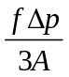 (B) 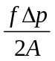 (C) 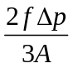 (D)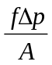 (E) 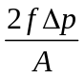。

8.於活塞筒內裝填氦氣，今壓縮活塞使氣體體積減半，溫度從零下73°C上升到127°C，則單位時間內撞擊器壁上單
位面積的分子數變為原來的幾倍？ (A)2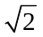 (B)2 (C) (D)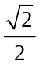 (E)1。
9.由氫分子所組成的粒子束，以37°的入射角與容器壁作彈性碰撞。已知氫分子質量為3.3×10^{－27}Kg，速率為10³m/s。
若每秒鐘碰撞器壁的分子數為10²³個，則氫分子施於容器壁的平均作用力為多少N? (A)0.33 (B)0.40 (C)0.47
(D)0.53 (E)0.66 。
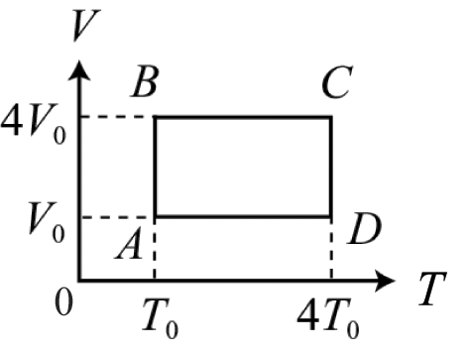
10. 某定量的理想氣體，其狀態在V-T圖中(圖形未按正確比例)，沿著A→B→C→D→A
的路徑變化，則下列敘述何者正確？ (A)狀態B的氣壓為A的4倍 (B) 狀態C
的氣壓大於A (C) 狀態B與C的內能相同 (D) 氣體經過1個循環回到原狀態時，
內能比原來多(E) 由狀態C到狀態D的過程中，外界對氣體作功為正。

11.在地球表面，若空氣平均一分子的重量為W，地球的半徑為R，波茲曼常數為k，則空氣分子要逃離地球表面時，
地球表面的絕對溫度值要上升到多少K？(單位：SI制) (A)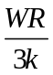 (B)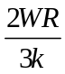 (C)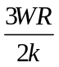 (D)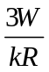 (E)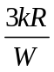 。

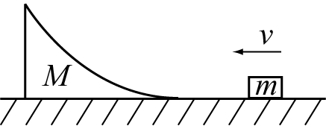
12.在一光滑的水平桌面上，一質量為m=1Kg的小物體以初速v=2m/s滑上原靜置於桌面
上的一個質量為M=4Kg之物體的弧形面上，如圖所示。弧形面可在桌面上自由滑動。
試問小物體在弧形面上能達到的最大高度為何？（假設物體不衝出弧形面之上端，且所有的摩擦力均可忽略不計）
(A)0.04 (B)0.05 (C)0.16 (D)0.20 (E)0.80。

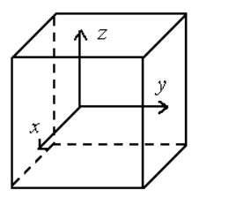二、多重選擇題 (4題 每題5分 共20分，答錯倒扣題分1/5)
13. 絕對溫度為T的某理想氣體密封於一個立方盒內，如圖所示。依氣體動力論，下列
數學式中何者正確？ 註：v_{x}代表分子速度在x軸方向之分量，分子速率v＝⏐⏐，
分子的方均根速率以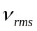表示，〈v_{x}〉代表所有分子v_{x}的平均值，餘類推。k_{B}為波茲
曼常數，m為分子質量。 (A)〈v_{x}〉≠0 (B)〈v〉≠ 0 (C)〈v_{x}²〉＝〈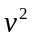〉
(D)v_{rms}²＝〈v〉² (E)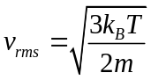。

14.質量m₁與m₂的兩質點發生正向彈性碰撞時，由系統的質心觀察時，下列敘述何者正確？ (A)總動量恆為零 (B)
總動能恆為零 (C)碰撞前後的總動能守恆 (D)碰撞過程中，兩質點受力恆大小相同，方向相反 (E)碰撞過程
中兩質點的速度不能同時為零。

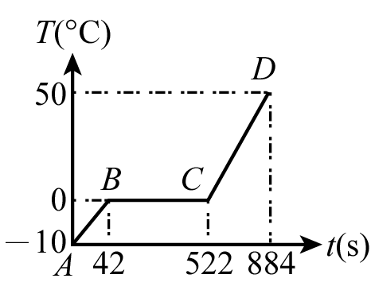
15.玻璃容器內置320g之冰(－10°C)，加以50cal/s之均勻熱量，其溫度與加熱時間
的關係如右圖所示，設玻璃及冰之比熱為一定，若不考慮熱量散失，則由圖中資
料推估得知，下列何者正確？ (A)BC段溫度一定，即供應熱能全部用做相之變
化 (B)冰之熔化熱為80 cal/g (C)容器之水當量為42g (D)AB間冰所得之熱能
為2.1×10³ cal (E)冰之比熱為0.66 cal/g•°C。
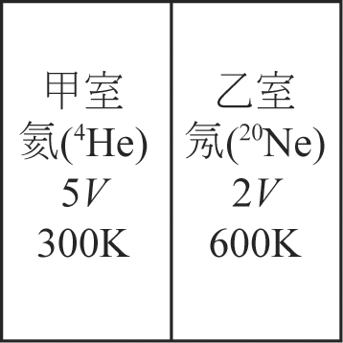
16.一絕熱良好的容器內，以絕熱良好的隔板隔成體積分別為5V、2V的甲、乙兩室如右圖。
甲室裝入溫度300K的理想氣體氦(⁴He)，乙室裝入溫度600K的理想氣體氖(²⁰Ne)，氣體
質量均為M。則下列敘述何者為正確？ (A)甲、乙兩室中氣體分子數之比為5：2 (B)
  - 乙兩室中氣體壓力比為1：1 (C)甲、乙兩室中氣體的方均根速率比為1：2 (D)甲、乙兩室中氣體內能比為1：2 (E)隔板抽走後，容器內混合氣體的溫度為350K。

三、計算題 (3題 共20分，請詳列計算過程，否則不予計算)
17.銅的線膨脹係數是17.0×10^{－6}(1/°C)，銅在－10°C時的密度是ρ₁，在15°C時的密度是ρ₂，則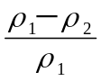為何？
★答案請取二位有效數字(5分)

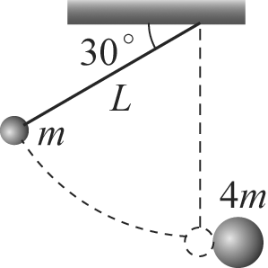
18.一單擺擺長L，擺錘質量m。今將m拉高至擺線與水平之夾角為30°之位置後放開（如右圖）。當m擺至最低點時，
與質量為4m的另一靜止小球發生正向碰撞：(每小題3分)
- 若m與4m為彈性碰撞，則碰撞後m可反彈多高？____________。
- 若m與4m碰撞後，合為一體，則碰撞後的一瞬間，擺線的張力為多少？____________。

19.汽缸內含3mol氦氣，溫度為350K，在定容下加熱至500K，試求(每小題3分)
(1)氣體內能變化為多少J? (2)氣體對外界做功為多少J? (3)氣體吸熱為多少J?
★答案請取二位有效數字

台北市立松山高級中學九十九學年度第二學期期末考高二物理科答案卷
三、計算題 (3題 共20分，請詳列計算過程，否則不予計算)
17.

Ans：
18
(1)

(2)

Ans：(1) (2) _
19.
(1)

(2)

(3)

Ans：(1) (2) _(3)

祝考試順利

台北市立松山高級中學九十九學年度第二學期期末考高二物理科答案卷
一、單一選擇題 (12題 每題5分 共60分)
1 | 2 | 3 | 4 | 5 | 6 | 7 | 8 | 9 | 10 | 11 | 12
A | E | D | B | B | C | D | A | D | E | B | C

二、多重選擇題 (4題 每題5分 共20分，答錯倒扣題分1/10)
13 | 14 | 15 | 16
BC | ACD | AC | BE

三、計算題 (3題 共20分，請詳列計算過程，否則不予計算)
17.

Ans：1.3×10^{－3} 1/℃
18.

Ans：(1)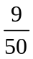L;(2)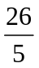mg

19.

Ans：(1)5.6×10³J(2)0(3) 5.6×10³J

祝考試順利

